**特集： 同じ日に､同じ想いで初開催　「小平つながりフェス」 とは*！***

小平市では、市内に暮らす人や学ぶ人、活動する人たちが、これまでの枠を超えてつながることができたらもっと素敵な小平市になるのでは、という想いで １１月２７日 を「いいつながりの日」としました。そして、今年はその週末にあたる １１月２９日（土） に「小平つながりフェス」を開催するとのこと。通常１カ所で開催されるイベントを、今回はメイン会場を始めとして、誰もが近場で気軽に参加できるようにと市内各地域での開催を計画しています。

小平で初の試みとなるこのイベントについて、配布されたチラシ等をもとにいろいろと想いを巡らせてみました。

**１ 「小平つながりフェス」とは**

・地域の人たちや、いろいろな団体、事業所等が世代や立場を超えて支え合えば住みよい市になる

・そのためにもお互いに積極的に交流し、出会うことで新たな活動が広がる

・個人や団体、事業所等が地域について考える機会に、そして主体的な行動をしようとする気持ちが生まれたり、困ったときにお互いさまと助け合える関係性が育まれたりする機会にしたい

11月29日

（１）　メイン会場で講演会や展示等

（２） これらの趣旨に賛同した団体や事業所等が、

自分たちの地域や活動場所で、同じ日に、

いろいろな規模の企画で参加

　　※ 主催：小平市高齢者支援課

※ 企画・運営：小平市生活支援体制整備事業

　　　　　　　第一層協議会（小平いっそうつなげる会）

**２ 参加のかたち、可能性を考えてみると**

（１） 普段実施している活動やイベントをこの日に

（２） 以前実施していた活動やイベントをこの日に

（３） 趣旨を活かして新たな活動やイベントを実施

|  |  |
| --- | --- |
| 参加する「団体」にとってのメリット | 参加する「市民」にとってのメリット |
| ① 広報活動を市が実施してくれる  （全戸配布の市報、当日の概要等のチラシ）  ② 統一したポスター等が配布される  ③ 近所や地域の方たちの参加が多く見込まれる  ④ 新たな出会いにより、活動の紹介やメンバー募集の機会になる （新たな交流の場にも）  ⑤ 他団体等とのコラボ企画のチャンスになりそう  ⑥ メイン会場でも展示や参加の機会がある  ⑦ 同じ日に同じ想いで開催という連帯感、一体感を共有できる | ① 全市的に行われ、広報されるので多くの人たちがこのイベントを知ることができる  ② 歩いて行ける所で、何かに参加できる  ③ 市内各地域の開催で、いろいろな所に行ける  ④ 参加することで新たな人との出会いの機会に  ⑤ いろいろな活動を知る機会になる  ⑥ いろいろな活動への参加のきっかけになる  ⑦ メイン会場に行くと、様々な活動等が見られる  ⑧ 同じ日に同じ想いで多くの市民たちが参加し、自分もという連帯感、一体感を共有できる |

**３ 参加団体説明会　７月２日（水）開催**

**10:00～11:00 福祉会館小ホール**

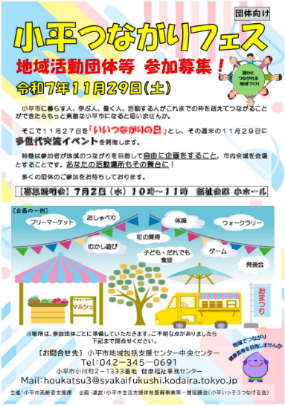

団体向けに公民館等でチラシが配架されています。（右参照）

参加内容例として、フリマ、おしゃべり、地域清掃活動、ゲーム、各種発表会、お祭り、子ども・だれでも食堂等があげられています。まずは、可能性を検討するためにも、この説明会に参加しみては。　（申込み、問合せ先等↓）

（小平市地域包括支援センター中央センター）

https://www.syakaifukushi.kodaira.tokyo.jp/service/news/houkatsusien/20250421.html



**４ 参加のメリットを予想**

　　どこでも、誰でも、同じ日に、同じ想いで参加できるこのイベント。多くの市民が歩いて通えるところに居場所ができる、そんなまちづくりにこのイベントがなることを期待しています。

※ 下記の表参照　　　　　　　　　　　　　　　　（文責：藤川）